Урок литературного чтения в 3 классе.

Тема: Обобщение по разделу. Проверь себя.

Цели урока: обобщить знания учащихся по пройденной теме; развивать познавательные способности детей, их интеллект, творческие способности и кругозор; воспитывать ответственность перед товарищами, умение прислушиваться к мнению окружающих.

Оборудование: портрет Некрасова; карточки для конкурса «Узнавай-ка», «Поправляй-ка», «Проверяй-ка» ; карточки с названием стихотворений, именами, фамилиями поэтов; выставка книг.

Ход урока
I. Организационный момент.

Для ребят звенит звонок ,
Начинается урок.
Время даром не теряйте,
На вопросы отвечайте,
Не пройдёт ваш даром труд,
Знания пользу принесут.

II. Сообщение темы и целей:

1. Вступительное слово учителя.
Сегодня заключительный урок по творчеству Н.А. Некрасова – поэта-демократа, который всей своей жизнью и музой служил русскому народу, был “отечества достойный сын”. О значении его поэзии для жизни писал ярославский поэт И. Смирнов:
И через век он с нами –
Каждым словом,
Необходимый сердцу и уму.
Он и сейчас для нас
Правофланговый
В служении народу своему.

-Ребята, сегодня мы подведём итог по изученному разделу, проверим ваши знания по изученной теме.
- Нам пригодятся знания, смекалка и сообразительность, внимание, память, а также взаимовыручка.
-
III Путешествие по станциям.
- «Конкурс чтецов»
«Мужичок с ноготок», «Славная осень», «Мороз-воевода»

2). "Узнавай-ка ".
-Из каких стихотворений эти строфы? Назовите.

«Богат я, казны не считаю,
А все не скудеет добро,
Я царство свое убираю
В алмазы, жемчуг, серебро…» (Мороз-воевода»)

Снежок порхает, кружится,
На улице бело.
И превратились лужицы
В холодное стекло. (Снежок»

Вернулись. У каждого полно лукошко,
А сколько рассказов! Попался косой,
Поймали ежа, заблудились немножко
И видели волка..у, страшный какой!..(«Крестьянские дети»)

Однажды в студеную зимнюю пору
Я из лесу вышел; был сильный мороз («Мужичок с ноготок»)

В августе, около Малых Вежей,
С старым Мазаем я бил дупелей.
Как-то особенно тихо вдруг стало,
На небе солнце сквозь тучу играло.
Тучка была небольшая на нем,
А разразилась жестоким дождем!

3) «Поправляй-ка»
Текст стихотворения на карточках.. Детям раздаются тексты со стихотворением и даётся время на обдумывание.
- Попробуйте восстановить текст стихотворения Некрасова.

…лед неокрепший на речке…
Словно как тающий сахар,…
Около леса, как в мягкой…
Выспаться можно.Покой и …
Листья поблекнуть еще не…
Желты и свежи лежат, как …

Богат я, казны не …
А все не скудеет…
Я царство мое…
В алмазы, жемчуг, …

Играючи, …
Вдруг ветер …
Качнет кусты …
Поднимет пыль ..,
Как облако: все ..,
И воздух и …!

4) «Отдыхай-ка» физминутка

5) «Угадай-ка»
- Вам необходимо определить из какого стихотворения данные иллюстрации, найти произведение в учебнике и зачитать четверостишье.

.

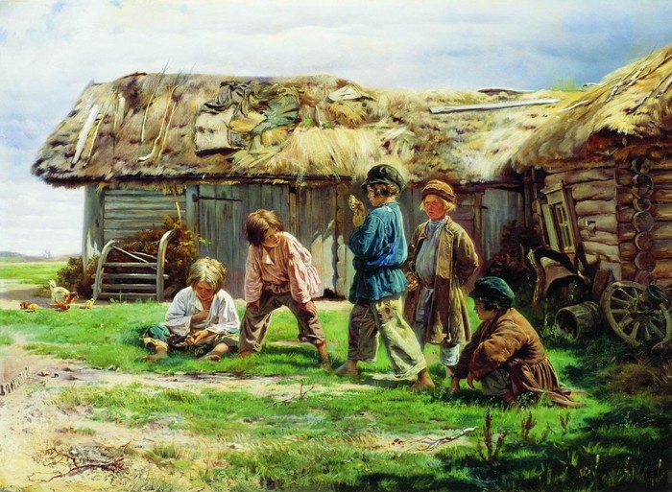

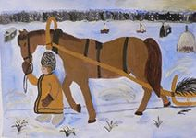

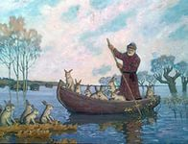

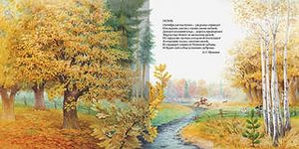
6) «Вспоминай-ка»
- А теперь, выберите стихотворение, которое вам больше всего понравилось и прочитайте его выразительно.

8) «Проверяй-ка».
- Мы обобщили ваши знания по разделу , а теперь пришло время проверить их (тестовая работа).
Тест
1. В стихотворении «Славная осень!..» Некрасов сравнивает листья с…
а) постелью;
б) ковром;
в) паласом.

2. Кто автор этих строк?
«Идёт- по деревьям шагает,
Трещит по замёрзлой воде,
И яркое солнце играет
В косматой его бороде…»
а) Бальмонт
б) Н.Некрасов ;
в) И.Бунин.

3. Автором какого из стихотворений является Некрасов?
а) Полевые цветы;
б) Дед Мазай и зайцы;
в) Золотое слово.

IV. Работа с выставкой книг.
- Мы завершаем наше путешествие, и в конце, я хотела бы обратить ваше внимание на выставку книг. Прочитав их, вы сможете познакомиться с новыми произведениями уже знакомого писателя.
V. Итог. Рефлексия.
- Вот мы и закончили наше путешествие.

-В одном из своих стихотворений И.Бунин писал:

«О счастье мы всегда лишь вспоминаем,
А счастье всюду. Может быть оно
Вот этот сад осенний за сараем
И чистый воздух, льющийся в окно…»

-Давайте и мы с вами будем радоваться каждому прожитому дню.

-А я счастлива тем, что у нас сегодня очень хорошо прошел урок, на котором вы показали свои знания, проявили творчество, сообразительность.

Домашнее задание:
Нарисовать рисунок к понравившемуся произведению Н.А.Некрасова

